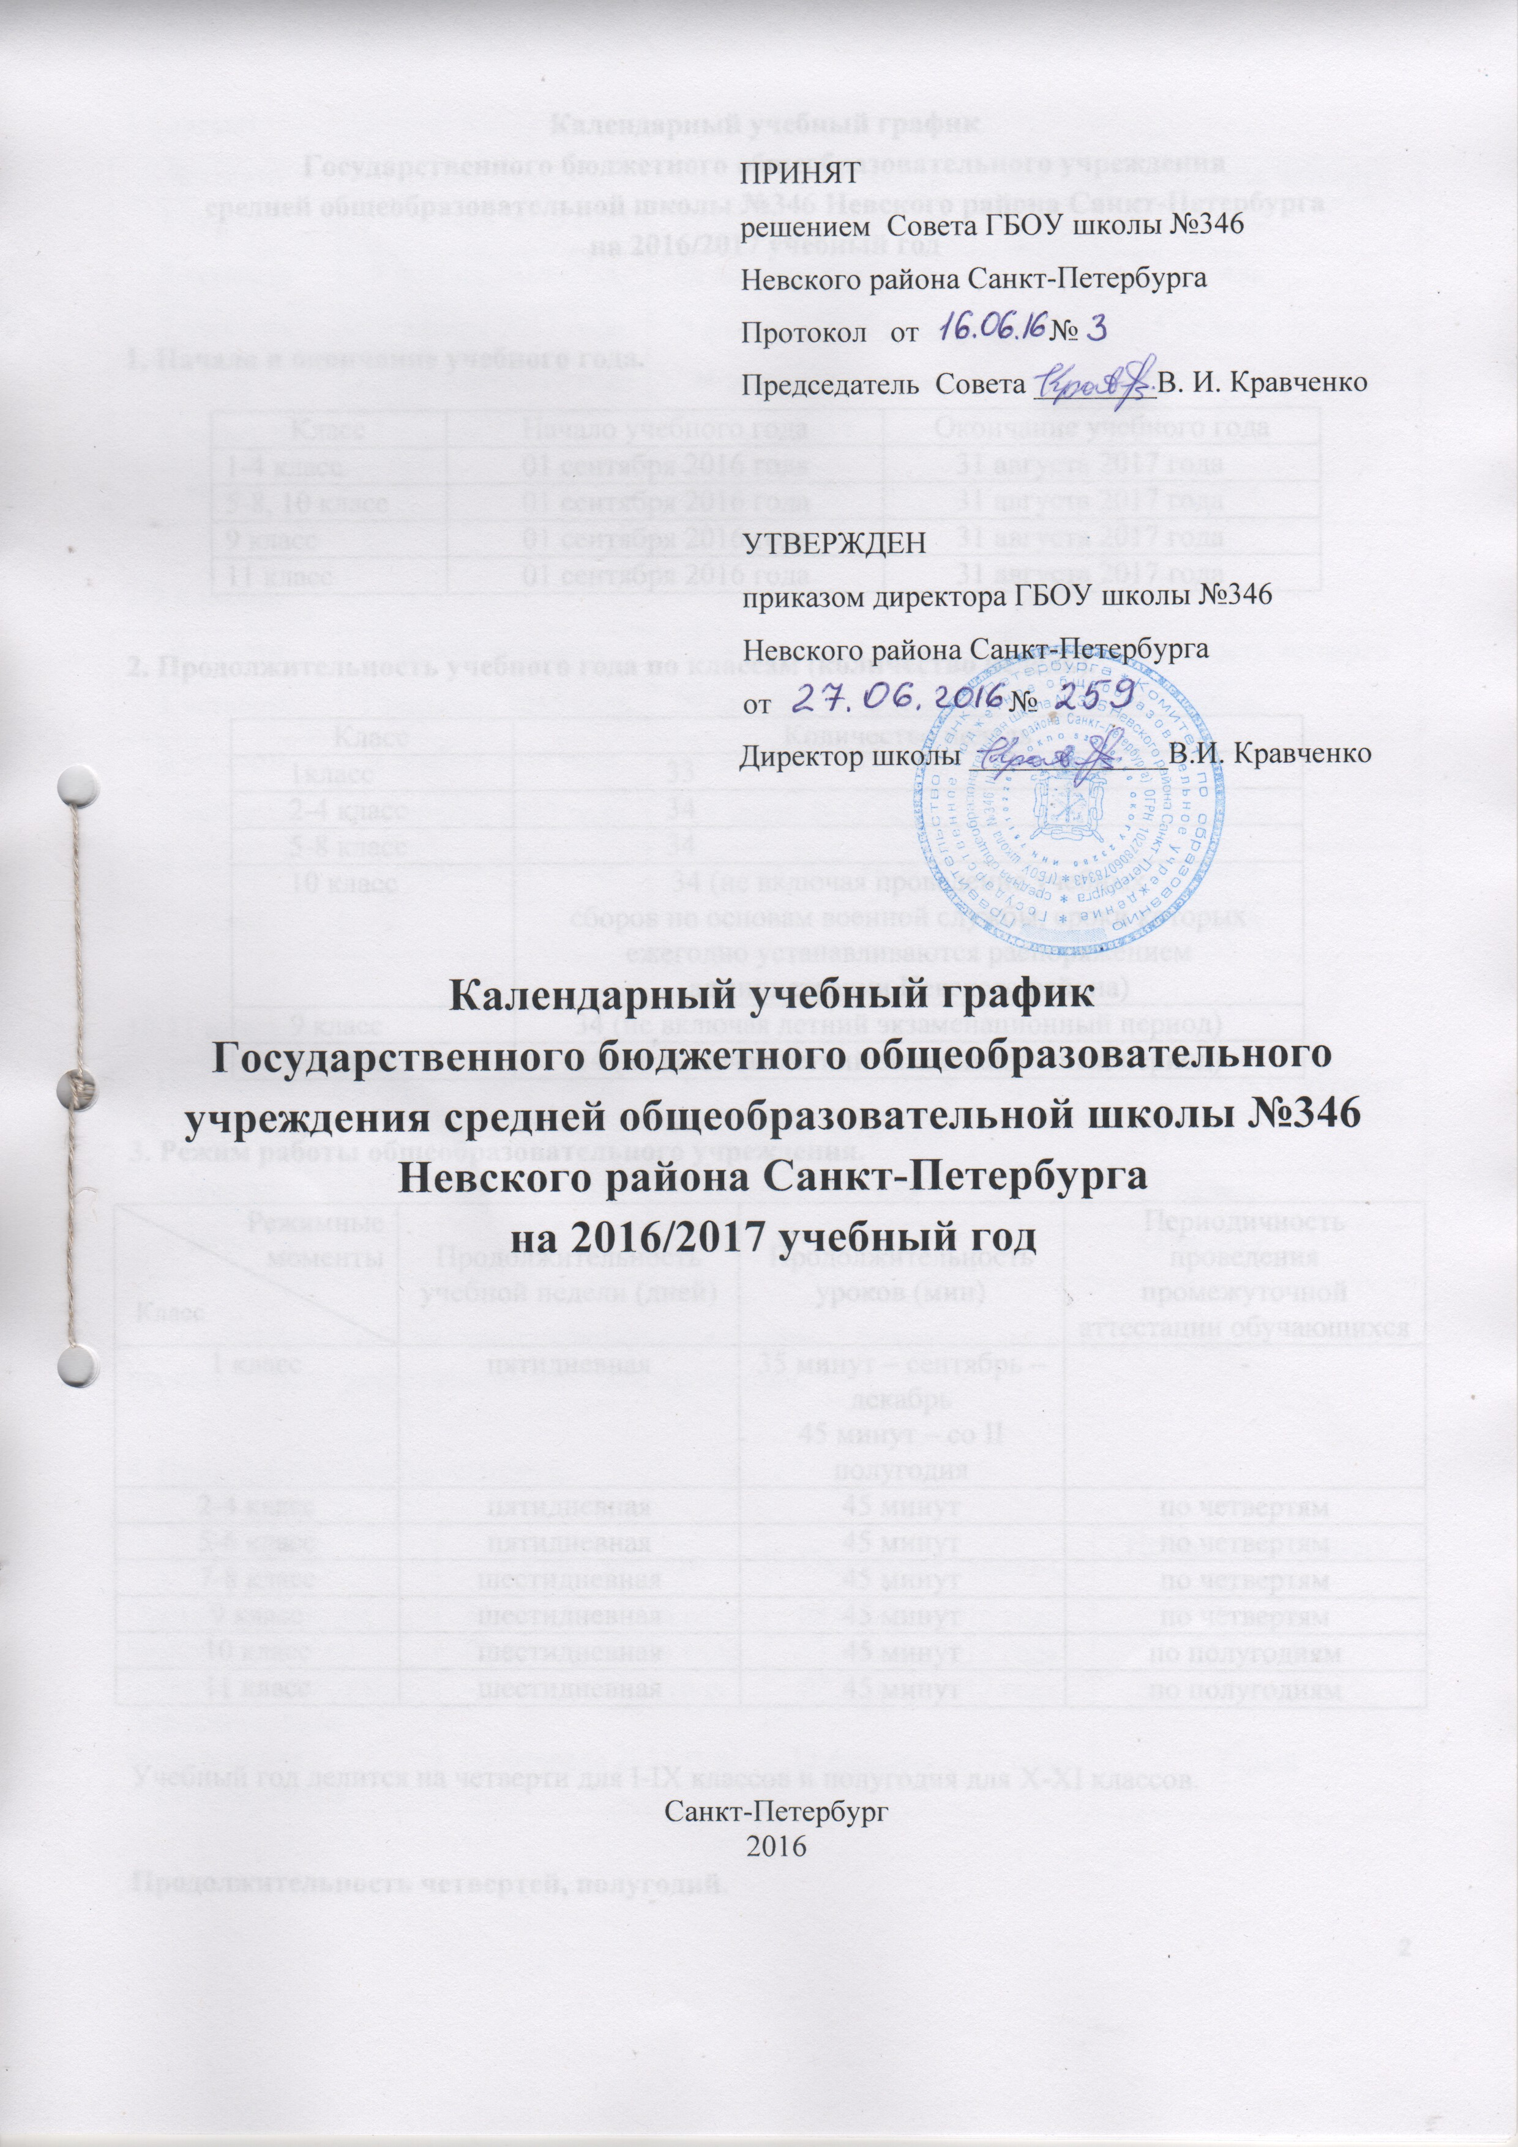
Календарный учебный график
Государственного бюджетного общеобразовательного учреждения
средней общеобразовательной школы №346 Невского района Санкт-Петербурга
на 2016/2017 учебный год

1. Начало и окончание учебного года.
Класс | Начало учебного года | Окончание учебного года
1-4 класс | 01 сентября 2016 года | 31 августа 2017 года
5-8, 10 класс | 01 сентября 2016 года | 31 августа 2017 года
9 класс | 01 сентября 2016 года | 31 августа 2017 года
11 класс | 01 сентября 2016 года | 31 августа 2017 года

2. Продолжительность учебного года по классам (количество недель).
Класс | Количество недель
1класс | 33
2-4 класс | 34
5-8 класс | 34
10 класс | 34 (не включая проведение учебных  сборов по основам военной службы, сроки которых ежегодно устанавливаются распоряжением администрации Невского района)
9 класс | 34 (не включая летний экзаменационный период)
11 класс | 34 (не включая летний экзаменационный период)

3. Режим работы общеобразовательного учреждения.
Режимные моменты  Класс | Продолжительность учебной недели (дней) | Продолжительность уроков (мин) | Периодичность проведения промежуточной аттестации обучающихся
1 класс | пятидневная | 35 минут – сентябрь – декабрь  45 минут – со II полугодия | -
2-4 класс | пятидневная | 45 минут | по четвертям
5-6 класс | пятидневная | 45 минут | по четвертям
7-8 класс | шестидневная | 45 минут | по четвертям
9 класс | шестидневная | 45 минут | по четвертям
10 класс | шестидневная | 45 минут | по полугодиям
11 класс | шестидневная | 45 минут | по полугодиям

Учебный год делится на четверти для I-IX классов и полугодия для X-XI классов.

Продолжительность четвертей, полугодий.
1 классы:
Четверти | Начало четверти | Окончание четверти | Продолжительность четверти
1 четверть | 1 сентября 2016 года | 29 октября 2016 года | 8,5 недель
2 четверть | 9 ноября 2016 года | 28 декабря 2016 года | 7,5 недель
3 четверть | 12 января 2017 года  13 февраля 2017 года | 3 февраля 2017 года  24 марта 2017 года | 3,5 недели  6 недель
4 четверть | 3 апреля 2017 года | 26 мая 2017 года | 7,5 недель
Итого |  |  | 33 недели

2-9 классы:
Четверти | Начало четверти | Окончание четверти | Продолжительность четверти
1 четверть | 1 сентября 2016 года | 29 октября 2016 года | 8,5 недель
2 четверть | 9 ноября 2016 года | 28 декабря 2016 года | 7,5 недель
3 четверть | 12 января 2017 года | 24 марта 2017 года | 10,5 недель
4 четверть | 3 апреля 2017 года | 26 мая 2017 года | 7,5 недель
Итого |  |  | 34 недели

10-11 классы:
Полугодия | Начало полугодия | Окончание полугодия | Продолжительность полугодия
1 полугодие | 1 сентября 2016 года | 28 декабря 2016 года | 16 недель
2 полугодие | 12 января 2017 года | 26 мая 2017 года | 18 недель
Итого |  |  | 34 недели

Для 9, 11 классов сроки окончания 4 четверти, 2 полугодия могут быть изменены в связи с проведением государственной итоговой аттестации.

4. Продолжительность каникул.
Каникулы | Начало каникул | Окончание каникул | Продолжительность (дней)
Осенние каникулы | 31 октября 2016 года | 08 ноября 2016 года | 9 дней
Зимние каникулы | 29 декабря 2016 года | 11 января 2017 года | 14 дней
Весенние каникулы | 25 марта 2017 года | 02 апреля 2017 года | 9 дней
Дополнительные каникулы для первоклассников | 06 февраля 2017 года | 12 февраля 2017 года | 7 дней

Летние каникулы: не менее 8 недель.
1-8 классы – с 27 мая 2017 года по 31 августа 2017 года.
10 классы – с 27 мая 2017 года по 31 августа 2017 года, но дата начала летних каникул может быть изменена в связи с проведением учебных сборов по основам военной службы, сроки которых ежегодно устанавливаются распоряжением администрации Невского района.
9, 11 классы – с окончания государственной итоговой аттестации по 31 августа 2017 года.

5. Расписание звонков.
1 классы в I полугодии
Урок | Время | Продолжительность перемены
1 урок | 9:00-9:35 | 15 минут
2 урок | 9:50-10:25 | 40 минут
3 урок | 11:05-11:40 | 15 минут
4 урок | 11:55-12:30 | 20 минут
5 урок | 12:50-13:25

2-4 классы и 1 классы во II полугодии
Урок | Время | Продолжительность перемены
1 урок | 9:00-9:45 | 15 минут
2 урок | 10:00-10:45 | 20 минут
3 урок | 11:05-11:50 | 20 минут
4 урок | 12:10-12:55 | 10 минут
5 урок | 13:05-13:50 | 10 минут

5-11 классы
Урок | Время | Продолжительность перемены
1 урок | 9:00-9:45 | 15 минут
2 урок | 10:00-10:45 | 20 минут
3 урок | 11:05-11:50 | 20 минут
4 урок | 12:10-12:55 | 15 минут
5 урок | 13:10-13:55 | 15 минут
6 урок | 14:10-14:55 | 15 минут
7 урок | 15:10-15:55

6. Режим работы групп продленного дня.
I полугодие
1 классы (15 ч. в неделю) после 4 урока
12.30 – 12.50 – перемена и подготовка к обеду
12.50 – 13.20 – обед
13.20 – 14.00 – прогулка
14.35 – 15.40 – игровая деятельность или занятие по плану ГПД
15.40-16.00- перемена
После 5 урока
13.25 – 13.40 – перемена и подготовка к обеду
13.40 – 14.10 – обед
14.10 – 15.00 – прогулка
15.35 – 16.30 – занятия по плану ГПД
16.30 – 17.10 – прогулка
II полугодие
1 классы (15 ч. в неделю) после 4 урока
12.55 – 13.00 – перемена и подготовка к обеду
13.00 – 13.20 – обед
13.20 – 14.00 – прогулка
14.35 – 15.35 – занятие по плану ГПД
15.35 – 15.50 – перемена
15.50-16.30- прогулка
После 5 урока
13.50 – 13.55 – перемена и подготовка к обеду
13.55 – 14.15 – обед
14.15 – 15.00 – прогулка
15.35 – 16.35 – занятия по плану ГПД
17.10 – 17.30 – перемена
17.30-18.00-прогулка

I полугодие
1 класс (10 ч. в неделю) после 4 урока
12.30 – 12.45 – перемена и подготовка к обеду
12.45 – 13.10 – обед
13.10 – 14.00 – прогулка
14.35 – 15.05 – занятие по плану ГПД
После 5 урока
13.50 – 14.05 – перемена и подготовка к обеду
14.05 – 14.20 – обед
14.20 – 15.00 – прогулка
15.35-16.25 занятие по плану ГПД
II полугодие
1 класс (10 ч. в неделю) после 4 урока
12.55 – 13.00 – перемена и подготовка к обеду
13.00 – 13.20 – обед
13.20 – 14.00 – прогулка
14.35 – 15.30 – занятие по плану ГПД
После 5 урока
13.50 – 13.55 – перемена и подготовка к обеду
13.55 – 14.20 – обед
14.20 – 15.00 – прогулка
15.35-16.25-игровая деятельность

2, 3 и 4 классы (10ч. в неделю) после 4 урока
12.55 – 13.00 – перемена и подготовка к обеду
13.00 – 13.20 – обед
13.20 – 14.00 – прогулка
14.35 – 15.30 – занятие по плану ГПД
После 5 урока
13.50 – 13.55 – перемена и подготовка к обеду
13.55 – 14.20 – обед
14.20 – 15.00 – прогулка
15.35 – 16.25 – игровая деятельность

1, 2, и 3 классы (20ч. в неделю) после 4 урока
12.55 – 13.20 – обед
13.20 – 14.00 – прогулка
14.40 – 15.40 – занятие по плану ГПД
15.40 – 16.00 – перемена
16.00 – 17.35 – прогулка
17.20 – 17.45 – прогулка
После 5 урока
13.55 – 14.10 – обед
14.10 – 15.00 – прогулка
15.40 – 16.40 – самоподготовка
16.40 – 17.00 – перемена
17.00 – 18.30 – прогулка
18.20 – 18.40 – беседа с родителями и уход детей домой

5 классы:
после 5 урока – 14.00 – 15.00 – прогулка,
после 6 урока – 14.55 – 15.55 – прогулка

6 классы – 14.55 – 15.55 – прогулка

7. Государственная итоговая аттестация в 9-х и 11-х классах.
Итоговая аттестация, завершающая освоение имеющих государственную аккредитацию основных образовательных программ, является государственной итоговой аттестацией. Государственная итоговая аттестация проводится государственными экзаменационными комиссиями в целях определения соответствия результатов освоения обучающимися основных образовательных программ соответствующим требованиям федерального государственного образовательного стандарта или образовательного стандарта.
Сроки проведения государственной итоговой аттестации обучающихся 9-х, 11-х классов устанавливаются Министерством образования и науки Российской Федерации. Регламентируется Порядком, установленным Федеральной службой по надзору в сфере образования и науки (Рособрнадзором). Организуется в соответствии с распоряжениями Комитета по образованию Санкт-Петербурга.

8. Режим организации внеурочной деятельности.
Для 1-х классов продолжительность 35 минут.
Для 2-4 классов продолжительность 40 минут.
Для 5-6 классов продолжительность 45 минут.
Минимальная группа – 8 человек.
Режим внеурочной деятельности:
в 1-х классах после четвертого урока: 14.00 – 14.35, после пятого урока: 15.00 – 15.35;
во 2 – 4 классах после четвертого урока: 14.00 – 14.40, после пятого урока: 15.00 – 15.40,
в 5 классах после пятого урока: 15.00 – 15.45, в 5 – 6 классах после шестого урока 15.55 – 16.40.

9. Режим работы структурного подразделения «Отделение дополнительного образования детей» (ОДОД).
Учебный год в ОДОД начинается с 1 сентября, заканчивается 26 мая текущего года. Занятия в ОДОД начинаются через час после окончания учебного процесса у детей в Образовательном учреждении и заканчиваются не позднее 20 часов. В воскресенье и праздничные дни ОДОД работает по специальному расписанию. Режим работы педагогов ОДОД с 27 мая по 31 августа определяется администрацией Образовательного учреждения.
